הודעה לעיתונות:

**עיקרי סקירה על העדפות השימוש באמצעי התשלום בישראל בשנים 2024-2022**

בינואר 2024, פרסם בנק ישראל סקירה על העדפות השימוש באמצעי התשלום בישראל [1], שמטרתה לבחון ולנתח את העדפות הציבור בכל הנוגע לשימוש באמצעי התשלום השונים, בדגש על מגמת השימוש ביישומונים (אפליקציות) להעברת תשלומים שנועדה לבחון מידת השימוש וההטמעה של אמצעי התשלום החדש בישראל.

על מנת להמשיך ולבחון באופן עקבי את השימוש ביישומונים, ביצעה מחלקת מערכות תשלומים וסליקה בבנק ישראל סקרים זהים בשנים 2023 ו-2024. הדגימה התפרסה על פני תקופה של 30 ימים, זאת כדי למנוע הטיות מקריות של ימים מסוימים שבהם תיתכן הוצאה חריגה[2]. בשנת 2022 בוצעו כ-3,900 העברות ביישומונים במהלך 30 ימי הדגימה בקרב כ-6,000 נדגמים, ובכל אחת מהשנים 2023 ו-2024 בוצעו כ-2,800 העברות ביישומונים במהלך 30 ימי הדגימה בקרב 4,500 נדגמים.

מנתוני הסקרים עולה גם כי תמהיל שימושי התשלומים נשאר דומה במהלך השנים. בחינת פילוח מספר התשלומים ביישומונים לפי סוג השימוש מעלה כי:

* תשלום לחברים הינו הנפוץ ביותר, ומהווה כ-29%–30% ממספר העסקאות בשנים 2024-2023;
* לאחריו, תשלום לבני משפחה עם כ-17%–18% מן הנסקרים;
* תשלום לנותני שירות בסכומים נמוכים (עוזרת, גנן, מורה פרטי) מתייחס לכ-11% מן הנסקרים

פילוח סוגי השימוש לפי ערך העסקאות המצטבר בכל אחת מן השנים 2022 עד 2024 מעלה כי:

* תשלומי שכירות דירות מהווים כ-20% מתוך סה"כ ערך ההוצאה ביישומונים;
* לאחריה תשלומים לחברים עומד עם כ-16%–18% מערך העסקאות;
* תשלום לבני משפחה מהווה כ-12%–15% מערך העסקאות הכולל;
* תשלום לנותני שירותים כגון – אינסטלטור, עו"ד וטכנאי מהווה כ-10% מערך העסקאות;

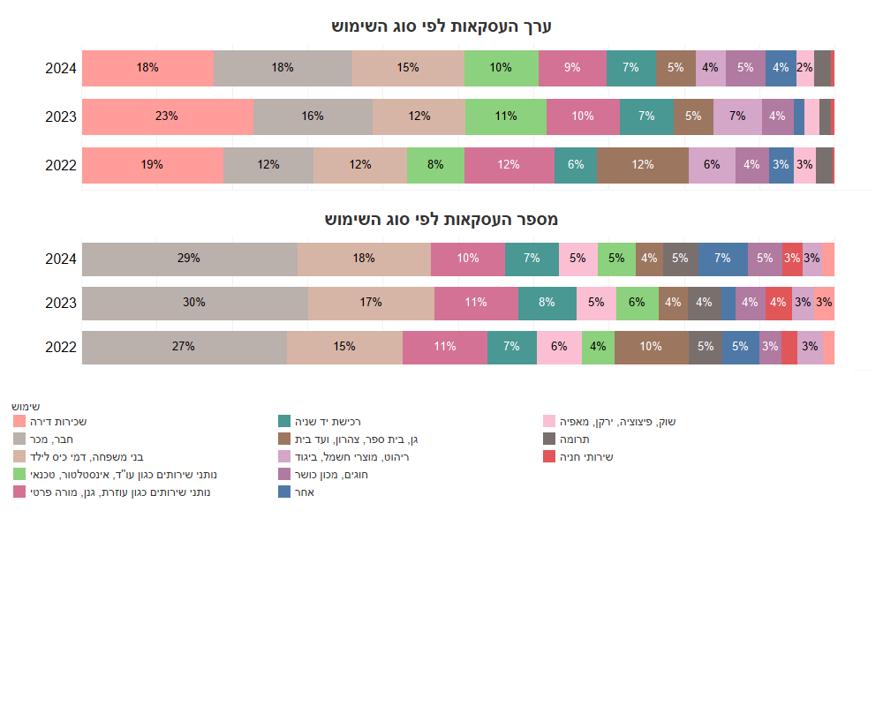

כמו כן נמצא כי כ-40% מסכומי התשלומים וכן מכמות העסקאות שבוצעו שולמו לעסקים. שיעור זה נותר עקבי בכל אחת מן השנים 2022–2024:

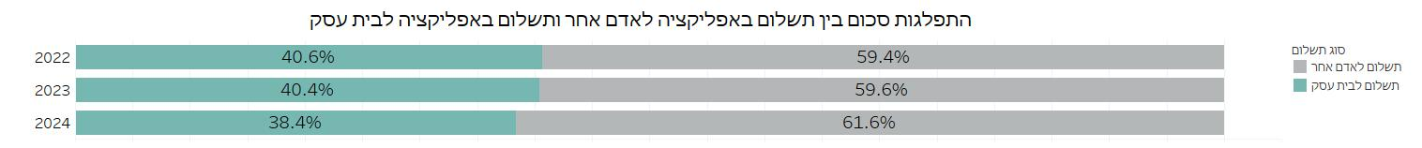

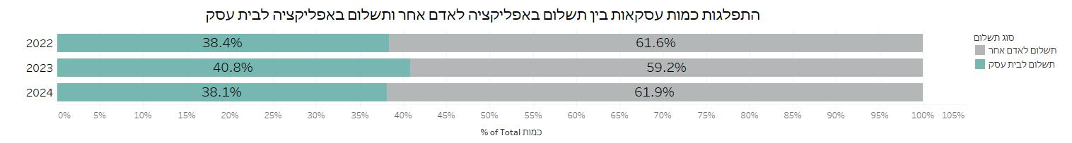

נמצא גם כי יישומוני תשלום מועדפים כאמצעי תשלום בסכומי תשלום נמוכים יחסית:

* כ-80% מן העסקאות מבוצעות בתשלומים עד 300 ₪
* כ-9% מן העסקאות הינן עבור עסקאות בערכים שמעל 300 ₪ עד 500 ₪
* בין 3% ל-4% מן העסקאות מיוחסות לתשלומים בטווח הסכומים של 500 ₪ עד 800 ₪
* כ-7% מן התשלומים מבוצעים בסכומים שעולים על 800 ₪ ורובן משמש לתשלומי שכירות.

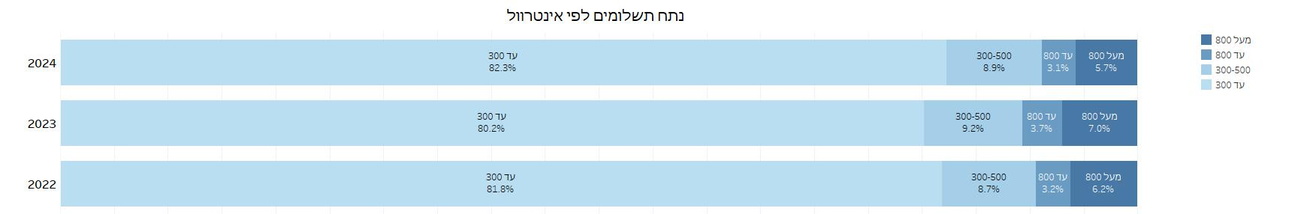

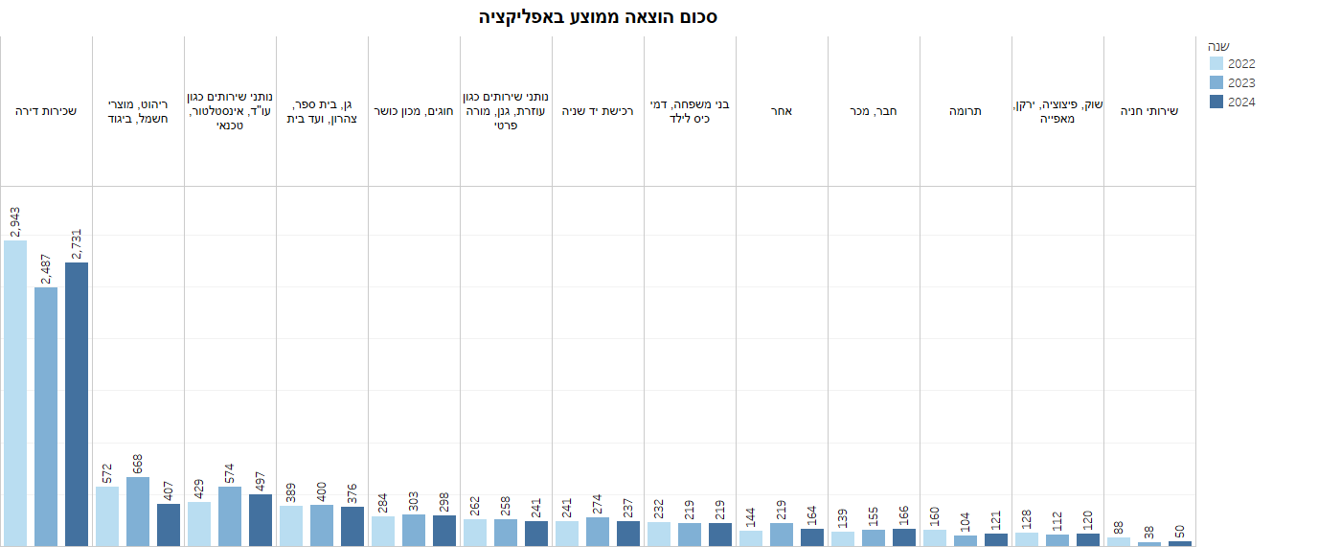

1. <https://www.boi.org.il/73365>
2. המדגם בשנת 2022 כלל 6,000 משיבים, ובכל אחת מן השנים 2023 ו-2024 כלל המדגם 4,500 משיבים. כל אחד מהמדגמים מהווה מדגם אקראי ארצי מייצג, של האוכלוסייה הישראלית, דוברת העברית, בגילאי 18 עד 64. על פי נתוני הלמ"ס הוקפד על מכסות של שלושה קהלים: חרדים, יוצאי ברה"מ לשעבר וערבים, זאת כדי לייצג בצורה מדויקת את גווניה השונים של האוכלוסייה הבוגרת בישראל.

   ברמה הגיאוגרפית נשמר הייצוג של 7 המחוזות: צפון, חיפה, השרון, תל אביב, המרכז, הדרום ויו"ש.